CO LL OQ UE I N TE RNA T IONA L
EXILS ENTRE LES DEUX MONDES
MIGRATIONS ET ESPACES POLITIQUES ATLANTIQUES AU XIXe SIÈCLE
Dans la plupart des sociétés atlantiques du XIXe siècle, l’entrée dans la modernité politique
s’accompagne d’exils volontaires ou forcés. Com- ment comprendre l’impact de ces itinéraires sur la (re)construction d’un espace politique transna- tional, commun à l’ancien et au nouveau monde après les indépendances américaines ? En ras- semblant des chercheurs issus de différents con- textes universitaires, ce colloque entend aborder et discuter plusieurs problèmes. Tout d’abord, la définition de l’objet « exil » : comment envisager
les exilés politiques sans essentialiser une caté-
gorie sociale aux frontières floues, qui entretient des relations parfois étroites avec celle des autres migrants ? Pour éviter cet écueil, faut-il privilé- gier l’étude de trajectoires individuelles, ou au contraire s’attacher aux mouvements de groupes sélectionnés sur des critères précis ? Ensuite, l’observation de tendances sur le long XIXe siècle : à quels types de changements les itinéraires, la sociologie et l’impact des exils sont-ils soumis ?

C S DE VEL ´ ZQVEZ

Coord.: Delphine DIAZ (Université Paris I, Centre d’histoire du
V
V
V
XIXe siècle), Jeanne MOISAND (Université Paris I, Centre d’histoire du XIXe siècle), Romy SANCHEZ (Université Paris I, MASCIPO), Juan Luis SIMAL (Universidad Autónoma de Madrid)
Org.: EHEHI-Casa de Velázquez, Centre d’histoire du XIXe siècle (Université Paris I - Université Paris IV), Uni- versidad Autónoma de Madrid, École doctorale d’histoire ED113 (Université Paris I), UMR 8168 - « Mondes améri- cains : sociétés, circulations, pouvoirs, XVe-XXIe siècles »
(MASCIPO), Institut d’histoire moderne et contemporaine
(IHMC-CNRS)
CO LL OQ UE I N TE RNA T IONA L

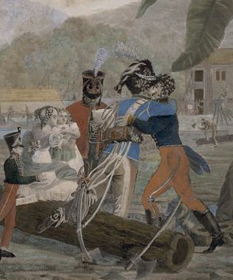
EXILS ENTRE LES DEUX MONDES

MIGRATIONS ET ESPACES POLITIQUES ATLANTIQUES AU XIXe SIÈCLE

Comment l’accélération des circulations politi- ques conforte-t-elle des tendances apparemment contradictoires, comme la fragmentation politi- que de l’Atlantique ibérique, ou l’affirmation des
nationalismes de part et d’autre de l’Atlantique ?
Pour finir, les choix méthodologiques : pour étudier les exils, doit-on s’intéresser en priorité à la matérialité des circulations d’hommes et des échanges d’idées ou privilégier les contacts entre histoire sociale et histoire des concepts ? Certai- nes méthodes, comme les analyses de réseaux,
les prosopographies, les études de discours, sont-
Secrétariat Flora Lorente
Casa de Velázquez C/ de Paul Guinard, 3 Ciudad Universitaria 28040 Madrid
E-mail: ehehi@cvz.es Tel.: 0034 914 551 580
Fax: 0034 915 446 870
Lieu de célébration CASA DE VELÁZQUEZ
C/ de Paul Guinard, 3 Ciudad Universitaria 28040 Madrid

8-9 M AR S 2012

M ADRID

Casa de Velázquez

elles particulièrement adéquates à cet objet ?
http://www.casadevelazquez.org/es/investigacion/

EXILS ENTRE LES DEUX MONDES

CO LL OQ UE I N TE RNA T IONA L

MIGRATIONS ET ESPACES POLITIQUES ATLANTIQUES AU XIXe SIÈCLE

JEUDI 8 M AR S VE NDR E DI 9 M AR S

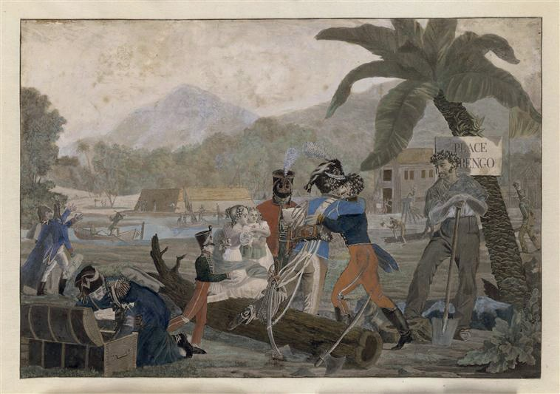
Anonyme, Champs d’asile, première moitié du XIXe siècle, Musée franco-américain du château de Blérancourt.
© RMN / René-Gabriel Ojéda .
9h30-10h
Ouverture
JEAN-PIERRE ÉTIENVRE
Directeur de la Casa de Velázquez
ANNICK LEMPÉRIÈRE
Professeur à l’Université Paris I

10h-13h
EXILS TRANSATLANTIQUES ET CIRCULATIONS POLITIQUES À L’ÂGE
DES RÉVOLUTIONS
Discutant
JACQUES-OLIVIER BOUDON
Université Paris IV, Centre d’histoire
du XIXe siècle
JUAN PRO RUIZ
Universidad Autónoma de Madrid

Los afrancesados españoles en el exilio y el papel de las Américas
WALTER BRUYÈRE-OSTELLS
IEP Aix-en-Provence, Centre d’histoire
du XIXe siècle

De l’Empereur au Libertador : circulations et exils d’officiers napoléoniens entre Europe et Amérique après 1815
Débat - Pause

GABRIEL ENTIN
Universidad de Buenos Aires

Une communauté hispanique d’exilés : les révolutionnaires du Río de la Plata aux États-Unis (1817–1821)
JUAN LUIS SIMAL
Universidad Autónoma de Madrid

Crisis imperial y de identidad. El exilio liberal español (1810 -1834)
Débat
15h-18h
L’APRÈS 1848 DES EXILS : UNE RECONFIGURATION ?
Discutant
JUAN PAN-MONTOJO
Universidad Autónoma de Madrid
DELPHINE DIAZ
Université Paris I, Centre d’histoire du XIXe siècle

La « Grande Émigration » polonaise, de la France au nouveau monde : des réseaux de mobilisation transnationale (1831-1849)
ROMY SANCHEZ
Université Paris I, MASCIPO

1848 et le réformisme cubain entre Amérique et Europe : exils croisés et circulations politiques
FLORENCIA PEYROU
Universidad Autónoma de Madrid

El exilio de los demócratas decimonónicos y la emergencia de una cultura política transnacional en las décadas centrales del siglo XIX
Débat - Pause

ALEXANDRE DUPONT
Université Paris I, Centre d’histoire du XIXe siècle

« L’exil est une dure école, mais c’est une école où l’on apprend bien ». Exils carlistes en Europe, 1868- 1876
JOSÉ CARLOS FERRERA CUESTA
Universidad Autónoma de Madrid

Eldorado cultural: dos hombres de letras españoles en Argentina a
finales del siglo XIX y comienzos del siglo XX
9h30-16h
SAISIR L’OBJET « EXIL » : ENTRE MIGRATIONS
ET CIRCULATIONS TRANSATLANTIQUES
Discutant
DOMINIQUE KALIFA
Université Paris I, Centre d’histoire du XIXe siècle
DARINA MARTYKANOVA
Universität Potsdam

Men of Science in Motion, 1780s - 1850s
JEANNE MOISAND
Université Paris I, Centre d’histoire
du XIXe siècle

Les exilés de la « république universelle » : circulations transimpériales des insurgés espagnols et français (1866- 1874)
Débat - Pause

EDWARD BLUMENTHAL
Université Paris VII

«Lo que viene de afuera siempre vale más»: exiliados argentinos entre Europa y América, 1840- 1860
JORDI CANAL
EHESS

El sueño del Loredán. Contrarrevolucionarios españoles en Argentina a finales del siglo XIX y principios del siglo XX
Débat

Clôture
SYLVIE APRILE
Université Lille III

Exilé(e)s et migrant(e)s transatlantiques : histoires entremêlées, historiographies parallèles

Table ronde
L’OBJET « EXIL » ET L’HISTOIRE TRANSNATIONALE
DELPHINE DIAZ
Université Paris I, Centre d’histoire du XIXe siècle
JEANNE MOISAND
Université Paris I, Centre
d’histoire du XIXe siècle
ROMY SANCHEZ
Université Paris I, MASCIPO
JUAN LUIS SIMAL
Universidad Autónoma de Madrid

